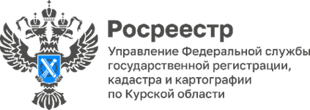

**Электронная регистрация договора участия в долевом строительстве: просто, быстро и удобно**

Договор участия в долевом строительстве, который заключает покупатель квартиры с застройщиком, подлежит обязательной государственной регистрации в Росреестре.

С начала текущего года в Управление Росреестра по Курской области поступило 1161 заявление на государственную регистрацию договоров участия в долевом строительстве. Из них 932 заявления представлено в электронном виде.

«На сегодняшний день в электронном виде подается более 80% от общего количества заявлений о государственной регистрации договоров участия в долевом строительстве», - отметила заместитель руководителя Управления Росреестра по Курской области **Анна Стрекалова**.

Если ваш застройщик или банк заключили соглашение с Росреестром об электронной регистрации сделок, то весь пакет документов может быть направлен в Росреестр прямо в вашем присутствии. Вам не нужно тратить время на ожидание в очередях - всего через несколько часов документы поступают в работу Росреестра.

При поступлении заявлений посредством электронных сервисов, срок регистрации составляет 1 рабочий день (при отсутствии причин, препятствующих осуществлению государственной регистрации).

Участник долевого участия в строительстве, выбравший электронную регистрацию, получает на свою электронную почту выписку из Единого государственного реестра недвижимости (ЕГРН) о зарегистрированных договорах участия в долевом строительстве. Выписка заверяется электронной подписью Росреестра.

Кроме того, действующее законодательство дает застройщику возможность самостоятельно подать документы в Росреестр на регистрацию права собственности дольщика на квартиру.